企业事业单位环境信息公开表
一、基础信息
单位名称 | 唐县汇银木业有限公司
组织机构代码 | 911306270581563589 | 法定代表人 | 崔会军
生产地址 | 河北省保定市唐县长古城工业园区 | 生产周期 | 300天
所属行业 | 人造板制造 | 联系电话 | 15933946118
生产经营和管理服务的主要内容 | 刨花板、高中密度纤维板加工销售
主要产品 |  | 生产规模
刨花板 |  | 年产10万m³
……

二、排污信息
水污染物
排放口数量
排放口编号或名称 | 排放口位置 | 排放方式 | 主要/特征污染物名称 | 排放浓度（mg/L ） | 监测  方式 | 监测  时间 | 排放总量  (kg) | 核定的排放总量（kg） | 执行的污染物排放标准及浓度限值（mg/L） | 是否  超标 | 是否需要缴纳排污费（税） | 缴纳情况
污水1 | 厂区南门西侧 | 处理达标后排入市政管网 | COD | 210 | 委托检测 | 2019.11.27 | 483 | 910 | 500 | 否 | 是 | 足额缴纳
 |  |  | 氨氮 | 0.180 |  |  | 0.414 | 80 | 35 | 否 | 是
 |  |  | PH | 7.86-8.04 |  |  |  |  | 6-9 | 否 | 是
 |  |  | 悬浮物 | 35 |  |  |  |  | 400 | 否 | 是
 |  |  | 总磷 | 0.29 |  |  | 0.0667 |  | 8 | 否 | 是
 |  |  | 总氮 | 13.6 |  |  | 31.28 |  | 50 | 否 | 是
 |  |  | 甲醛 | 4.85 |  |  | 11.15 |  | 5 | 否 | 是
备注：纳管企业排放总量是以排放口排放浓度来计算。核定的排放总量是指经环保部门许可的排放量。
大气污染物
排放口数量
排放口编号或名称 | 排放口位置 | 排放方式 | 主要/特征污染物名称 | 排放浓度（mg/m³） | 监测 | 监测 | 排放总量(kg) | 核定的排放总量（kg） | 执行的污染物排放标准及浓度限值（mg/m³） | 是否 | 是否需要缴纳排污费（税） | 缴纳情况
 |  |  |  |  | 时间 | 方式 |  |  |  | 超标
废气1 | 刨片间西侧 | 排环境 | 颗粒物 | 1.93 | 2019.11.27 | 委托第三方检测 | 408 |  | 120 | 否 | 是 | 足额缴纳
废气2 | 打磨、筛选车间南侧 | 排环境 | 颗粒物 | 19.97 |  |  | 5550 |  | 120 | 否 | 是 | 足额缴纳
废气3 | 铺装、预压车间西侧 | 排环境 | 颗粒物 | 2.1 |  |  | 696 |  | 120 | 否 | 是 | 足额缴纳
废气4 | 砂光车间北部 | 排环境 | 颗粒物 | 3.6 |  |  | 1770 |  | 120 | 否 | 是 | 足额缴纳
废气5 | 砂光车间北部 | 排环境 | 颗粒物 | 3.0 |  |  | 322.86 |  | 120 | 否 | 是 | 足额缴纳
废气6 | 铺装、预压车间西部 （合二为一） | 排环境 | 颗粒物 | 3.67 |  |  | 135 |  | 120 | 否 | 是 | 足额缴纳
废气7 |  |  | 甲醛 | 0.223 |  |  | 8.19 |  | 120 | 否 | 是 | 足额缴纳
废气8 | 铺装预压车间西侧 | 排环境 | 颗粒物 | 20.27 |  |  | 7632 |  | 120 | 否 | 是 | 足额缴纳
 |  |  | 二氧化硫 | NO |  |  | NO | 19380 | 550 | 否 | 是 | 足额缴纳
 |  |  | 氮氧化物 | 25 |  |  | 9439.68 | 20400 | 240 | 否 | 是 | 足额缴纳
废气9 | 调胶车间西侧 | 排环境 | 颗粒物 | 5.5 |  |  | 408 |  | 120 | 否 | 是 | 足额缴纳
废气10 | 刨片间北侧 | 排环境 | 颗粒物 | 5.3 |  |  | 28.416 |  | 120 | 否 | 是 | 足额缴纳
废气11 | 干燥辊筒南侧 | 排环境 | 颗粒物 | 4.5 |  |  | 298.8 |  | 120 | 否 | 是 | 足额缴纳

固体废物
废物名称 | 是否危险废物 | 处理处置方式 |  |  | 处理处置数量（kg） |  | 处置去向 |  | 是否需要缴纳排污费（税） | 缴纳情况
刨片；碎单板、刨花筛选、打磨、计量、预压；砂光；连续热压；旋风脉冲布袋除尘器B、C收集的粉尘 | 否 | 全部进热能中心燃烧 |  |  | 9005000 |  | 全部进热能中心燃烧 |  | 否
齐边、截锯产生的下脚料 | 否
铺装；齐边、截锯；纵横裁板；干燥、热能中心；旋风脉冲布袋除尘A收集的粉尘、铺装表层引风机回收的废料、超级筛粉尘 | 否 | 全部做原料回用 |  |  | 6019570 |  | 全部做原料回用 |  | 否
热能中心燃烧灰渣 | 否 | 外售做农田肥料 |  |  | 29700 |  | 外售做农田肥料 |  | 否
原料包装物 | 否 | 外售再利用 |  |  | 270 |  | 外售再利用 |  | 否
废活性炭 | 是 | 委托有资质的第三方进行处置 |  |  | 3000 |  | 衡水睿韬环保技术有限公司 |  | 否
生活垃圾 | 否 | 当地环卫部门外运处置 |  |  | 20000 |  | 当地环卫部门外运处置 |  | 否
厂界位置 | 噪声值（dB） |  |  | 执行的厂界噪声排放标准限值（dB） |  |  |  | 超标 | 是否需要缴纳排污费（税） | 缴纳情况
 | 昼间 |  | 夜间 | 昼间 |  | 夜间 |  | 情况
东 | 56.9 |  | 47 | 65 |  | 55 |  | 否 | 否
南 | 54.9 |  | 4 | 65 |  | 55 |  | 否 | 否
西 | 52.6 |  | 44.8 | 65 |  | 55 |  | 否 | 否
北 | 52.6 |  | 42.7 | 65 |  | 55 |  | 否 | 否
三、防治污染设施的建设和运行情况
设施类别 | 防治污染设施名称 |  |  | 投运时间 | 处理能力 | 运行情况 | 运维单位
水污染物 | 污水处理站 |  |  | 2018年1月 | 600m3/d | 正常 | 安徽省科林环境技术有限公司
大气污染物 | 旋风分离器1+脉冲袋式除尘器（1）+15m排气筒1 |  |  | 2014年8月 | 38000m³/h | 正常 | 唐县汇银木业有限公司
 | 旋风分离器2+脉冲袋式除尘器（2） |  | +15m排气筒2 | 2014年8月 | 96000m³/h | 正常 | 唐县汇银木业有限公司
 | 旋风分离器3+脉冲袋式除尘器（2） |  |  | 2014年8月
 | 旋风分离器4+脉冲袋式除尘器（2） |  |  | 2014年8月
 | 脉冲袋式除尘器（3）+15m排气筒3 |  |  | 2014年8月 | 70000m³/h | 正常 | 唐县汇银木业有限公司
 | 脉冲袋式除尘器（4）+15m排气筒4 |  |  | 2014年8月 | 70000m³/h | 正常 | 唐县汇银木业有限公司
 | 脉冲袋式除尘器（5）+15m排气筒5 |  |  | 2014年8月 | 65000m³/h | 正常 | 唐县汇银木业有限公司
 | 旋风分离器6+活性炭吸附+35m排气筒6 |  |  | 2014年8月 | 26000m³/h | 正常 | 唐县汇银木业有限公司
 | 旋风分离器7+活性炭吸附+35m排气筒7 |  |  | 2014年8月 | 38500m³/h | 正常 | 唐县汇银木业有限公司
 | 高效旋风分离器+湿式处理+静电+32.8m烟囱8 |  |  | 2014年8月 | 158000m³/h | 正常 | 唐县汇银木业有限公司
 | 旋风分离器9+15m排气筒9 |  |  | 2014年8月 | 10100m³/h | 正常 | 唐县汇银木业有限公司
 | 旋风脉冲布袋除尘A+20m排气筒10 |  |  | 2014年8月 | 7500m³/h | 正常 | 唐县汇银木业有限公司
 | 旋风脉冲布袋除尘B+30m排气筒11 |  |  | 2014年8月 | 7500m³/h | 正常 | 唐县汇银木业有限公司
 | 旋风脉冲布袋除尘C+30m排气筒11 |  |  | 2014年8月 | 7500m³/h | 正常 | 唐县汇银木业有限公司
 | 旋风脉冲布袋除尘C+30m排气筒11 |  |  | 2019年10月 | 7500m³/h | 正常 | 唐县汇银木业有限公司
 | 旋风脉冲布袋除尘C+30m排气筒11 |  |  | 2019年10月 | 7500m³/h | 正常 | 唐县汇银木业有限公司
固体废物 | 粉尘料仓 | 全部进热能中心燃烧 |  | 2014年8月 | 9005000kg | 正常 | 唐县汇银木业有限公司
 |  |  |  |  |  | 正常 | 唐县汇银木业有限公司
 |  |  |  |  |  | 正常 | 唐县汇银木业有限公司
 | 综合料仓 | 全部做原料再用 |  | 2014年8月 | 6019570kg | 正常 | 唐县汇银木业有限公司
 | 热能中心燃烧灰渣 暂存点 | 外售做农田肥料 |  | 2014年8月 | 29700kg | 定期外售 | 唐县汇银木业有限公司
 | 原料包装物暂存点 | 外售再利用 |  | 2014年8月 | 270kg | 定期外售 | 唐县汇银木业有限公司
 | 危废暂存库 | 衡水睿韬环保技术有限公司 |  | 2014年8月 | 3000kg | 正常 | 衡水睿韬环保技术有限公司
 | 生活垃圾暂存点 | 环卫部门外运处置 |  | 2014年8月 | 20000kg | 定期外运 | 唐县汇银木业有限公司
噪声 | 厂房隔声、基础减振、固振 |  |  | 2014年8月 | 25dB(A) | 正常 | 唐县汇银木业有限公司
 | 基础减振、固振、顶部的外沿安装排风消声器、底部接水盘上安装柔性网或消声垫、进风口处安装进风消声器 |  |  | 2014年8月 | 25dB(A) | 正常 | 唐县汇银木业有限公司
 | 厂房隔声、基础减振、固振、进出口软连接 |  |  | 2014年8月 | 50dB(A) | 正常 | 唐县汇银木业有限公司

四、建设项目环境影响评价及其他环境保护行政许可情况
建设项目环境影响评价及其他环境保护行政许可情况
建设项目名称 | 环评批复单位 | 环评批复时间 | 环评批复文号 | 竣工验收单位 | 竣工验收时间 | 竣工验收文号
年产10万立方米高档刨花板生产线 | 保定市环境保护局 | 2012.12.12 | 保环书【2012】50号 | 保定市环境保护局 | 2015.3.9 | 保环验【2015】13号
…
其他环境保护行政许可情况

五、突发环境事件应急预案
突发环境事件应急预案
备案部门 | 唐县环境保护局 | 备案时间 | 2017.2.9
主要内容 | 组织指挥与职责  4.1 应急组织指挥机构与体系  企业成立环境安全应急救援指挥领导小组，(以下称领导小组)，由总经理、 副总经理及生产、安全、保卫等部门主任组成。  发生重大环境安全事故时，以领导小组为基础，立即组成环境安全应急救援 指挥部。总经理为总指挥，总经理不在企业时，副经理即为临时总指挥，全权负 责应急救援工作。  公司应急组织体系见图 4-1。  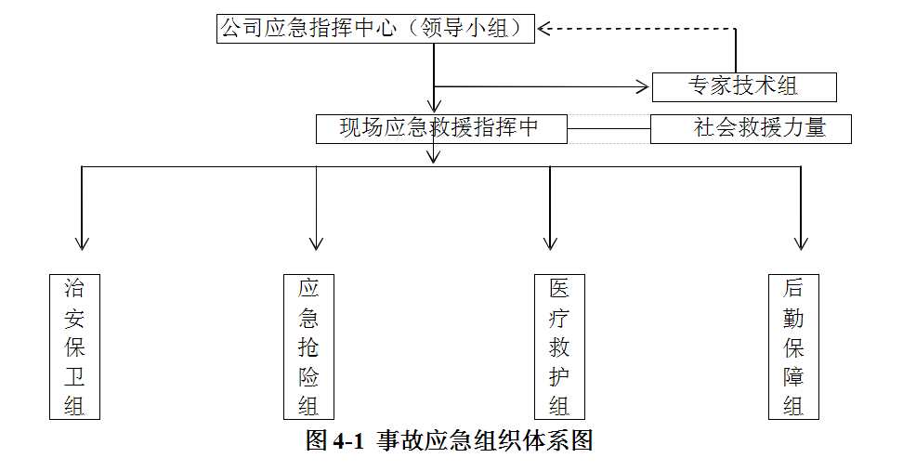  4.2 职责  4.2.1 应急指挥部职责  日常职责：  （1）贯彻执行国家、当地政府、上级主管部门关于应急救援的方针、政策及 有关规定。  （2）检查、督促做好重大事故的预防措施及应急救援的各项准备工作。  （3）组建日常办事机构、应急处置工作机构。  （4）统筹安排全公司突发环境事件应急管理和应急处置经费预算。  应急职责：  （1）发布和解除事故应急救援命令、信号。  （2）组织指挥事故应急救援队伍实施行动，向有关部门通报事故情况，必要 时向有关单位发出救援请求。  （3）组织事故调查，总结事故应急救援的经验与教训。  （4）审批用于事故应急救援的防护器材、救援器材。  总指挥职责：  （1）发布和终止事故应急预案命令，对环境事故应急救援工作全面负责。  （2）组织事故应急救援全体成员立即到位，实施抢险救援工作。  （3）根据事故发展和演变制定应急方案和应急措施。  （4）请求上级相关部门增援；确保现场人员安全，控制事故扩大及连锁事故 发生。  （5）救援行动结束后组织善后处置及工作总结。  副总指挥职责：  （1）在总指挥的领导下，负责现场应急指挥工作。  （2）协助总指挥组织、指挥、协调各方面关系。  （3）检查、落实应急措施实施情况。  （4）做好救援人员和其他人员的思想工作，确保应急工作有序进行。  （5）应急结束后，协助总指挥做好善后处置工作。  4.2.2 应急响应中心职责  日常职责：  （1）负责组织公司各类应急救援预案制定和修订工作。  （2）负责具体组织实施应急指挥部的日常指示和安排。  （3）负责日常应急的管理工作。  （4）每年组织事故应急救援专项培训和演练，督促公司各部门和单位开展此 项工作。  （5）对公司各部门和单位应急救援工作进行检查，将情况上报应急指挥部。  应急职责：  （1）保障通讯畅通无阻，并及时将抢险救援进展情况、事故发展和演变趋势 报告给上级相关部门。  （2）做到应急物资、应急资金、应急增援的提前联络和准备。  4.2.3 专家技术组职责  日常职责：  指导环境应急预案的编制及修改完善。掌握重大危险源的情况，了解国内外的有关技术信息、进展情况和形势动态，提出相应的对策和意见。  应急职责：  （1）对环境污染事故的危害范围、发展趋势做出科学评估，为应急领导组的 决策和指挥提供科学依据。  （2）参与污染程度、危害范围、事件等级的判定，对污染区域的警报设立与 解除等重大防护措施的决策提供技术依据。  （3）指导各应急小组进行现场处置。  （4）负责对环境污染事故现场应急处置工作和环境受污染程度的评估工作。  4.2.4 事故应急救援专业队伍职责  4.2.4.1 应急抢险组职责 日常职责：  参与设备、设施方面应急救援处理方案的制订。加强学习，了解和掌握各种险情的应急处理措施。  应急职责：  （1）在应急指挥部的指挥下，按制定的应急救援方案及防护措施，确保救护 人员和受伤人员的安全，实施现场事故抢险救援工作。  （2）负责将抢险救援进展情况、事故发展和演变趋势等现场情况及时反馈， 以便制定相应的救援方案和措施。  （3）负责对事故现场险情进行监护，为现场救援人员、受伤人员提供险情预 报及安全保障。  4.2.4.2 治安保卫组职责 日常职责：  制定事故区域警戒、人员撤离路线方案。积极参加相关方面的培训。  应急职责  （1）组织保卫人员对现场及矿区周边区域进行警戒、控制、实施交通管制。  （2）配合有关部门做好现场调查取证工作。  （3）制定现场人员疏散方案，开展地面营救疏散工作，并组织实施。  （4）必要时请求公安支援，实施交通管制。  4.2.4.3 医疗救护组职责  日常职责： 熟悉相应的医疗急救措施。储备足量的急救器材和药品，并能随时取用。  应急职责：  （1）组织有关医疗机构、医疗救护人员对受伤人员实施现场救护及医院救治。  （2）进行必要的消毒和防疫。  4.2.4.4 后勤保障组职责  日常职责： 保证采购的抢险器材、设备符合相关要求；定期检查应急物资，保证其处于  良好的状态。  应急职责：  （1）保障交通运输畅通无阻，为处置事故的应急物资、应急资金、应急增援、 应急救治、生活等提供可靠保障。  （2）负责保障抢险救援现场的电力供应，电源中断后，自备电源迅速供电。  4.3 应急设施（备）与物资  厂内拥有事故应急设施和充足的物资。如医疗救护器材及药品、消防设施、 应急交通工具。应急设施和物资见附件 1。  5 预防和预警  5.1 预防措施  对确定的危险目标，从可能导致事故的途径，采取有针对性的预防措施，避 免事故发生。  5.1.1 环境风险源监控 对所有的危险目标均安排了专人定时巡视和巡查，并对需要巡查的危险目标  进行了记录。在巡视过程中，发现的问题都当场解决，解决不了的打指挥中心 24 小时值班电话寻求帮助和指示。  若生产设备发生故障，在场操作人员根据提示作出切断或是停车行动。  5.1.2 制定目标责任制。  公司与各车间主任、部门负责人签订安全生产责任状，明确奖惩条件。  5.1.3 风险防范措施  5.1.3.1 总图布置和建筑安全防范措施  （1）厂区距离周围村庄、学校等敏感目标满足 200 米卫生防护距离要求。  （2）厂区地面防渗，安装火灾报警系统，一旦某一危险源发生火灾和泄漏， 均能在本区域得到控制，不会发生事故连锁反应。  5.1.3.2 贮运安全防范措施 贮存设备、贮存方式、储存场所和生产设备要符合国家有关标准对安全、消  防的规定要求。每年进行一次贮存设施安全评价，存在安全问题的提出整改方案， 如发现贮存装置存在危险，应立即停止使用，予以更换或者修复，并采取相应的 安全措施。储运设施和场所以及生产区设置明显的警告标志，配置相应的消防设 施并由专人管理物料，运输装卸车设有金属接地设施，严格控制输送流送。  5.1.3.3 工艺技术设计安全防范措施  （一）甲醛反应釜或甲醛储罐发生爆炸或泄漏中毒预防措施  ①操作人员培训合格上岗，按规程操作，防止异常情况及误操作造成危害。  ②安全阀、控制仪表、通信设备、消防系统设备等必须经常检查，定期检验， 保持完好的状态，并做好记录。  ③甲醛储罐应贮存在温度低、通风条件较好的地方且要避免日光曝晒。  ④甲醛运输必须严格执行国家相关规定、规范，遵守安全操作规程，委托有 资质的专业运输单位进行，车辆要符合安全要求。  ⑤甲醛储罐存放处应有明显的禁火标识，保持停放处通风良好，停放处选用 防爆设备，并对管道、设备进行防雷、防静电接地，同时安装火灾设备检测仪表 和消防自控设施。  ⑥设置甲醛泄漏报警装置，发现设备泄漏，应立即撤离现场，不得盲目自行 修理，并采取相应措施。  ⑦脲醛胶生产（甲醛反应釜）场所和甲醛储存场所设置四周修建高度不低于 50cm 的围堰和和高度不低于 100cm 的防火堤。设置有效容积 100m3 的消防废水收集 池 1 座，将事故泄漏的液体和消防废水收集后处理。  （一）导热油泄漏着火预防措施  ①操作人员培训合格上岗，按规程操作，防止异常情况及误操作造成危害。  ②导热油炉及其管道设置远离易燃物。  ③定期排查泄漏点加强现场监控，要确保热载体系统完好不漏，定期排查设 备的腐蚀渗漏情况，发现渗漏及时检修。因此，热载体系统要合理设计，使用中 要定期检测设备壁厚和耐压强度，并在设备和管道上加装压力计、安全阀和放空 管。  ④对设置的高温膨胀槽进行充氮保护，确保热载体系统的封闭。  ⑤严格控制热载体出口处导热油的温度不得超过最高使用温度，热载体的最 高膜温应小于允许油膜温度。  ⑥导热油在投入使用前应先缓慢升温，脱除导热油中的水和其他轻主份杂质。  ⑦定期化验导热油指标定期测定和分析热载体的残碳、酸值、粘度、闪点、 熔点等理化指标，及时掌握其品质变化情况，分析变化原因。当酸值超过 0.5mgKOH/g，粘度变化达到 15%,闪点变化达到 20%，残碳（质量分数）达到 1.5% 时，证明导热油性能已发生了变化。定期适当补充新的热载体，使系统中的残碳 量基本保持稳定。  （三）原料、废料大棚预防措施 原料及废料大棚有明显的禁火标识，保持停放处通风良好，停放处选用防爆  设备，并对管道、设备进行防雷、防静电接地，同时安装火灾设备检测仪表和消 防自控设施。  （四）污水处理站及消防废水污染预防措施  ①对污水处理设施进行检查，确定其处于良好状态，并有检查记录可查。  ②操作人员严格按照工艺操作规程操作，准确反馈进水水质和水量。  ③加强设备和工艺运行管理，认真做好设备，管道，阀门及闸门的检查工作， 对存在的安全隐患的设备、管道、阀门及时进行修理或更换。  ④停电等事故，若出现故障，将停产抢修的处理。  ⑤在厂区内设置 2 座容积约为 150m3 的消防水池，如有液体泄漏，应立即开启 喷淋装置、接通消防水，用大量清水降低空气中的污染物浓度，避免扩大、蔓延； 所有回水进入消防废水池。  ⑥在厂区雨水管接管口处增加止回阀，一旦发生污染事故，立即启动止回阀 将雨水管网的水抽入事故池内。  ⑦安装流量计及 COD 在线监测设施。  （五）化工原料及危险废物预防措施  ①设置化工原料及危废标志牌。  ②按《危险废物贮存污染控制标准》（GB18597-2001）及修改单建设危废处置 场所，库房混凝土防渗，设置防雨、防火、防雷措施。  ③危险废物委托有资质单位处置。  ④液态化工原料储存场所设置四周修建高度不低于 50cm 的围堰。  （六）废气处理设施故障预防措施  ①对设备定期检查，确保其正常运转。  ②停电等事故，若出现故障，将停产抢修的处理。  5.1.3.4 自动控制设计安全防范措施  设置火灾自动报警装置，及时发现可能引起事故异常运行苗头，消除事故隐患。 5.1.3.5 消防及火灾报警防范  设置与生产、储存、运输的原料相适应的消防措施，供专职消和岗位操作人员 使用。生产场所应划分消防重点区域，设立禁火警示标志，配备灭火器、消防沙 桶、消防栓、手抬泵等设施设备，分布于中要部位。并建设应急水池和消防废水 池。在厂区内设置应急救援设施及救援通道；应急疏散通道及避难所。  5.1.3.6 日常监测防范 每年委托有资质单位定期监测厂区附近地下水环境质量，防止地下水污染。  5.2 预警及措施  按照突发事故严重性、紧急程度和可能波及的范围，突发性环境事件的预警分三级。根据事态的发展情况和采取措施的效果，预警可以升级、降级或解除。  （1）I 级：红色预警  当发生原料起火，甲醛泄漏、起火、爆炸或导热油起火时，为 I 级——红色预警。  （2）II 级：橙色预警 当化工原料、危险废物泄漏，污水处理站污水或消防废水满溢时，为 II 级——橙色预警。  （3）Ⅲ级：黄色预警  当废气处理系统发生故障时，为Ⅲ级——黄色预警。 收集到的有关信息证明突发性环境事件即将发生或者发生的可能性增大时，按照相关应急预案执行。 进入预警状态后，指挥中心采取的措施：  （1）立即启动相关应急预案。  （2）发布预警通知。  （3）做好警戒和治安工作，保护好事故现场，确保其他人员安全。  （4）在警戒区域的边界设置警示标志并有专人警戒，禁止无关人员出入，并 确定交通疏导路线。  （5）转移、撤离或者疏散可能受到危害的人员，并进行妥善安置。  （6）指令各环境应急救援队伍进入应急状态，随时掌握并报告事态进展情况。  （7）针对突发事故可能造成的危害，封闭、隔离或者限制使用有关场所，中 止可能导致危害扩大的行为和活动。  （8）调集环境应急所需物资和设备，确保应急保障工作。  5.3 报警、通讯联络方式  （1）企业应急救援指挥中心常设 24 小时值班电话，接受任何时候的报警。  （2）参照附件 2 和附件 3 的资料，明确了内部联系人和外部联系人，联络程 序按照图 4-1 所示方法进行。  6 应急响应与措施  6.1 响应分级  根据事故的影响范围和可控性，将响应级别分成如下三级：（1）I 级：完全紧 急状态；（2）Ⅱ级：有限的紧急状态；（3）Ⅲ级：潜在的紧急状态。事故的影响 范围和可控性取决于发生火灾、爆炸或泄漏等事故的可能性，事故对人体健康和 安全的即时影响，事故对外界环境的潜在危害，以及事故单位自身应急响应的资 源和能力等一系列因素。  （1）I 级：完全紧急状态  当发生原料起火，甲醛泄漏、起火、爆炸或导热油起火时，为 I 级——完全紧 急状态。  （2）II 级：有限的紧急状态 当化工原料、危险废物泄漏，污水处理站污水或消防废水满溢、漫流污染时，  为 II 级——有限的紧急状态。  （3）Ⅲ级：潜在的紧急状态  当废气处理系统发生故障时，为Ⅲ级——潜在的紧急状态。  6.2 响应程序  确定应急响应级别以后，按所确定的响应级别启动应急程序。通知有关救援 人员到位、开通信息与通讯网络、通知调配救援所需要的应急资源，包括应急队 伍和物资、装备等、成立现场指挥部。应急处置工作流程图如下：  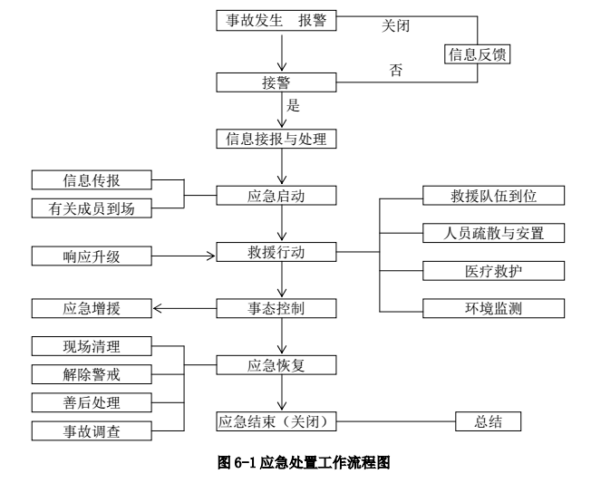  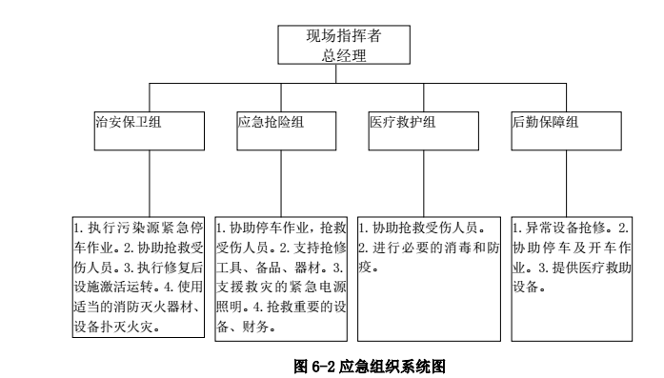  6.3 应急措施  （1）警戒与治安 发生事故后，保卫科应在总指挥的指挥下，做好警戒和治安工作，保护好事  故现场，确保其他人员安全。在警戒区域的边界设置警示标志并有专人警戒，禁 止无关人员出入，并确定交通疏导路线。  （2）预警及措施  进入预警状态后，公司立即启动应急预案，转移、撤离、疏散和安置可能受 到为害的人员，各应急救援队伍进入战备状态，封闭受到危害的场所，调集环境 安全应急所需物资和设备等，保障应急救援。  （3）事故单位处理措施  事故场所负责人在查明故障情况后，关闭阀门、停止作业、局部停车等，并 向指挥部报告。同时启动应急措施，充分利用装置区收集池、应急处理渠等集中 收集处理。  （4）救生  急救站采取正确救助方式(佩戴救生面罩等)，将所有遇险人员移至安全区域， 并由急救站及时给与输氧等对症急救措施，对伤情较重者要及时送往医院救治。  （5）现场清理及恢复  ①注意现场清理恢复过程中存在的潜在危险，如余烬复燃，受损建筑、设备 倒塌等情况。  ②确认现场污染物达标排放，污染物含量不超标，已消除，清点人员、车辆 及器材。环境污染隐患。  ③组织撤离现场。  （6）危险目标可能发生的危害事故的应急救援措施 根据本公司生产、使用、贮存危险原材料的品种、数量、危险性质、可能引  起危险事故的特点，确定了危险目标可能发生的危害事故的应急救援措施。 危险目标现状与应急措施情况见表 6-1。  表 6-1 危险目标现状与应急措施情况  危险目标 目标现状 物资准 备状况 事故情况及应对措施  甲醛 甲醛储罐、甲 紧急报 事故介绍：有操作不当等原因而导致发生爆炸和甲醛泄漏中毒  事件。  应对措施：  （1）发生爆炸时，立即撤离现场，组织人员清理事故现场，  查明当班在岗实际人数，有无外来人员等，若有受伤人员要及  时转移到安全地点，并进行简单的包扎、止血等现场救护，需  急救时要和医院急诊科（电话：120）取得联系，请求参加急  救工作。  （2）发生火灾时，消防人员必须佩戴过滤式防毒面具（全面  罩）或隔离式呼吸器、穿全身防火防毒服，在上风向灭火。尽  可能将容器从火场移至空旷处。喷水保持火场容器冷却，直至  灭火结束。如火势过大，必须马上撤离。灭火剂：雾状水、泡  沫、干粉、二氧化碳、砂土。  （3）在甲醛生产装置区域，大多生产岗位在造检修时和发生  小规模滴漏时皮肤易接触到甲醛，这时应立即脱去被污染的衣  着，用大量流动清水冲洗，至少 15 分钟，然后就医；对于吸  甲醛储罐、甲醛反应釜（脲醛胶生产线） 紧急报警和停车系统 入甲醛者，应迅速脱离现场至空气动力新鲜处，保持呼吸道通  畅，如呼吸困难，给输氧，如停止呼吸，立即进行人工呼吸，  然后就医。对于食入者；用 1%碘化钾 60ml 灌胃，常规洗胃，  就医。小规模泄漏应急处理：迅速撤离泄漏污染区人员至上风  向安全区，现场进行隔离，严格限制出入，切断火源，应急抢  救人员戴自给正压式呼吸器，穿防毒服，从上风处进入现场。  尽可能切断泄漏源，防止甲醛进入下水道、排洪沟等限制性空  间。小量泄漏的甲醛，可用沙土或其它不燃材料吸附或吸收，  可以用大量水冲洗，洗水稀释后排入废水收集池。  在甲醛大量泄漏时，构筑围堤或挖坑收容，用泡沫覆盖，降低  蒸气灾害，喷雾状水冷却和稀释蒸汽，保护现场人员，把泄漏  物稀释成不燃物，用泵转移至槽车或专用收集器内，回收或运  至废物场所处置。  （4）出现头晕、头痛等轻微中毒症状时，要立即到空气新鲜  的地方休息。  导热 油 导热油炉 紧急报警和停车系统 事故介绍：有操作不当等原因而导致导热油泄漏发生火灾事  件。  应对措施：  （1）发生火灾时，消防人员必须佩戴过滤式防毒面具（全面  罩）或隔离式呼吸器、穿全身防火防毒服，在上风向灭火。尽  可能将容器从火场移至空旷处。喷水保持火场容器冷却，直至 灭火结束。如火势过大，必须马上撤离。灭火剂：雾状水、泡 沫、干粉、二氧化碳、砂土。  （2）发生泄漏时，迅速撤离泄漏污染区人员至上风处，并进  行隔离，严格限制出入，切断火源。建议应急处管理人员带自  给正压时呼吸器，穿防静电工作服。尽可能切断泄漏源。合理  通风，加速扩散。容器要妥善处理，修复、检验后再用。  木质 原料、 废料 原料大棚 废料大棚 - 事故介绍：有操作不当等原因而导致发生火灾事件。  应对措施：发生火灾或时，立即撤离现场。立即组织人员清理  事故现场，查明当班在岗实际人数，有无外来人员等，若有受 伤人员要及时转移到安全地点，并进行简单的包扎、止血等现 场救护，需急救时要和医院急诊科（电话： 120）取得联系，  请求参加急救工作，若有去向不明人员，要立即组织抢救人员  寻找。  污水、 消防 废水 - - 事故介绍：各种原因引起的污水处理站污水或发生火灾时消防 废水满溢。 应对措施：污水及消防废水引入事故池，避免满溢、漫流，避 免超标污水进入市政污水管网及雨水管网。正常后恢复生产。  化工 库、危 废库 房 尿素、甲酸、 碱、甲酸、活 性炭等 - 事故介绍：各种原因引起的化工原料或危险废物泄漏。 应对措施：报告指挥中心，在相关指示下，收集泄漏物，正常 后恢复生产。  废气 处理 系统 各类废气净化 装置 紧急报警和停车系统 事故介绍：各种原因引起的各类废气净化故障，主要表现在引 风机及电路系统。导致废气处理系统无法运转，废气无法处理。 应对措施：发现故障立即停产，报告指挥中心，进行抢修，排 出故障，正常后恢复生产。  6.4 指挥和协调  （1）指挥和协调机制 企业应急指挥中心负责指导、协调突发环境事件的应对工作。 指挥长负责应急救援队伍的调度，应急物资的调配，事态评估，响应级别的  确定和下达命令。 副指挥长负责现场抢险救援具体指挥和应急资源的调配。根据突发环境事件  的情况通知有关部门及其应急机构、救援队伍和事故所在地人民政府应急救援指 挥机构。各应急机构接到事故信息通报后，应立即派出有关人员和队伍赶赴事发 现场，在以副指挥长为首的现场指挥部统一指挥下，按照各自的预案和处置规程， 相互协同，密切配合，共同实施环境应急和紧急处置行动。  （2）指挥协调主要内容 现场指挥部指挥协调的主要内容包括：  ①提出现场应急行动原则要求；  ②派出有关专家和人员参与现场应急救援指挥部的应急指挥工作；  ③协调各级、各专业应急力量实施应急支援行动；  ④协调受威胁的周边地区危险源的监控工作；  ⑤协调建立现场警戒区和交通管制区域，确定重点防护区域；  ⑥根据现场监测结果，确定被转移、疏散群众返回时间；  ⑦及时向当地政府和上级主管部门报告应急行动的进展情况。  6.5 应急监测  （1）第一时间对突发环境事件进行分析，掌握第一手基本资料，并联系唐县 环境监测机构，配合监测机构进行应急监测工作。  （2） 应急监测内容包括：事件现场及周边空气质量监测，土壤质量监测， 消防废水监测，排水管道出口水质、水量监测等。  （3）采用电话或书面报告等方式及时向当地环境保护局报告。  （4）环境监测工作一直持续到事故处理结束，恢复正常生产。  （5）根据监测结果，综合分析突发性环境污染事故污染变化趋势，并通过专 家咨询和讨论的方式，预测并报告突发性环境污染事故的发展情况和污染物的变 化情况，作为突发性环境污染事故应急决策的依据。  6.6 信息报送与处理  （1）报告时限和程序 突发环境事件责任部门和责任人以及负有监管责任的部门发现突发性环境污  染事故后，立即拨打应急指挥中心 24 小时值班电话，经指挥中心分析事故在二级 以上的，指挥中心在 1 小时内向所在地县级以上人民政府报告，同时向上一级相 关专业主管部门报告，并立即下令给应急综合组进行现场调查。紧急情况下，可 以越级上报。  （2） 报告方式与内容  突发性环境污染事故的报告分为初报、续报和处理结果报告三类。初报从发 现事件后立即上报；续报在查清有关基本情况后随时上报；处理结果报告在事件 处理完毕后立即上报。  初报可用电话直接报告主要内容：环境事故类型、发生时间、地点、污染源、 主要污染物质、人员受害情况、事件潜在危害程度、转化方式趋向等初步情况。  续报可通过网络或书面报告，在初报的基础上报告有关确切数据，事件发生  的原因、过程、进展情况及采取的应急措施等基本情况。 处理结果报告采用书面报告，在发生事故后 5—15 日内上报。处理结果报告  在初报和续报的基础上，报告处理事件的措施、过程和结果，事件潜在或间接的 危害、社会影响、处理后的遗留问题，参加处理工作的有关部门和工作内容 ，出 具有关危害与损失的证明文件等详细情况。  如果环境污染事故的影响范围涉及到区域外时，必须立即形成信息报告连同 预警信息报告环保部门，启动相应的预案。  突发环境事件发生后，一级及其以上事故由企业协同唐县政府部门及时发布 准确、权威的信息，二级以下事故由本企业应急指挥中心发布信息。  6.7 安全防护  （1） 应急人员的安全防护 事故发生后，立即根据事故特点及影响范围设立警戒线，并由应急救援组。  现场处置人员应配备相应的专业防护装备，采取安全防护措施，严格执行应急人 员出入事发现场程序。  （2）受灾群众的安全防护 现场应急救援组负责组织群众的安全防护工作，主要工作内容如下：  ①根据突发环境事件的性质、特点，告知群众应采取的安全防护措施；  ②根据事发时当地的气象、地理环境、人员密集度等，确定群众疏散的方式， 由应急救援组组织群众安全疏散撤离；  ③在事发地安全边界以外，设立紧急避难场所。  6.8 紧急安全疏散  发生事故后，保卫科应在总指挥的指挥下，做好警戒和治安工作，保护好事 故现场，确保其他人员安全。在事故中心区边界建立警戒区，警戒区域的边界应 设置警示标志并有专人警戒(可利用警戒带等)，并在通往事故现场的主要干道上 实行交通管制，禁止无关人员通行，并确定交通疏导路线。除消防及应急处理人 员外，其他人员禁止进入警戒区。  6.9 社会支援  如果发生重大环境安全事故，企业抢险抢救力量不足时，或者有可能危机社 会安全时，指挥部必须立即向友邻单位通报，必要时请求专业部门等社会力量援 助。社会援助队伍进入厂区时，指挥责成专人联络、引导并告知安全注意事项。  环境安全事故特大时，立即向当地人民政府或环保部门报告，并请求援助， 以提高救援的社会协调性和联动性。  6.10 应急终止  （1） 应急终止的条件 符合下列条件之一的，即满足应急终止条件：  ①事件现场得到控制，事件条件已经消除；  ②污染源的泄漏或释放已降至规定限值以内；  ③事件所造成的危害已经被彻底消除，无继发可能；  ④事件现场的各种专业应急处置行动已无继续的必要；  ⑤采取了必要的防护措施以保护公众免受再次危害，并使事件可能引起的中 长期影响趋于合理且尽量低的水平。  （2）应急终止的程序  ①企业应急指挥中心确认终止时机；或事件责任单位提出，经应急指挥中心 批准；  ②企业应急指挥中心向所属各专业应急救援队伍下达应急终止命令；  ③应急状态终止后，应根据有关指示和实际情况，继续进行环境监测等工作。  6.11 应急终止后的行动  应急终止后的行动由企业应急指挥中心组织执行：  （1）各专业救援队伍依次向指挥部报告应急处理情况，以及现场当前状态， 包括人员伤亡情况、设备损失情况、环境污染情况等。  （2）应急救援指挥部确认并宣布应急救援工作结束。  （3）应急救援指挥部负责组织保护现场，组织事故调查取证。  （4）经指挥部决定，将疏散的周边人员撤回。  （5）经指挥部决定，通知本公司撤离人员返回各自岗位。  （6）应急救援中心对应急救援工作进行总结、上报。组织相关部门认真总结、 分析、吸取事故教训，及时进行整改。  （7）组织好受伤人员的医疗救治，处理好善后工作。  （8）生产调度组指导各车间恢复生产，污染物达标后正常排放。  （9）组织各专业组对应急计划和实施程序的有效性、应急装备的可行性、应 急人员的素质和反应速度等作出评价，并提出对应急预案的修改意见。  （10） 参加应急行动的部门负责组织、指导环境应急队伍维护、保养应急仪  器设备，使之始终保持良好的技术状态。  7 应急演练和评价  7.1 宣传、培训与演练  （1）宣传  ①指挥中心组织部门领导进行会议宣传；  ②在厂区以黑板报、文件等形式宣传；  ③在车间危险事故源及设备张贴相关标识和说明。  （2）培训  ①由企业应急指挥中心对部门领导进行管理上的培训；  ②由企业应急指挥中心制定培训资料，对普通职工每年进行至少一次安全知 识基础培训。  （3）演练  ①在企业应急指挥中心牵头下，每年进行一次环境应急实战演练，提高防范 和处置突发环境事件的技能，增强实战能力。  ②分别对不同级数的事故进行演练，三级以下事故由企业进行厂区范围内的 演练。  7.2 应急能力评价  由企业应急指挥中心制定环境应急能力评价体系，每年进行一次评价。 目的：环境应急能力评价体系中实行自上而下的监督、检查和考核工作机制。 主要评价内容：各级环境应急机构的设置情况；制度和工作程序的建立与执  行情况；队伍的建设和人员培训与考核情况；应急装备和经费管理与使用情况等。  8 奖惩  8.1 奖励  突发环境事件应急救援工作中，有下列表现之一者，依据有关规定给予奖励。  （1）及时发现和报告正在发生的环境事故的；  （2）在应急救援行动中有重大优异表现者；  （3）发现安全隐患和提出解决办法的；  （4）其他特殊贡献者。  8.2 责任追究  突发环境事件应急工作中，对有如下行为者，按照有关法律和规定，视情节 和危害后果，追究相应的责任。  （1）不按规定报告或报告出现重大错误者；  （2）拒绝履行在应急预案中所扮演角色义务者；  （3）不服从应急指令，致使应急救援行动受到影响者；  （4）趁火打劫者；  （5）散步谣言引起慌乱者；  （6）阻止救援人员进行救援者。  9 保障措施  9.1 人力资源保障  公司成立由总经理为总指挥，主管生产总经理为副总指挥的突发环境事件应  急救援队，包括：抢险抢修队、医疗救护队、通讯保障队、治安队。救援队伍是 事故应急救援的骨干力量，担负企业各类重大事故的处置任务。医疗救护队承担 伤员的现场和院内抢救治疗任务。  9.2 财力保障  公司的应急经费纳入安全投入预算，按照规定标准提取，在成本中列支，专 门用于完善和改进应急救援体系建设、监控设备定期检测、应急救援物资采购、 应急救援演练和应急救援人员培训等，保障应急状态时应急救援经费的及时到位。  9.3 物资保障  应急设备与物资情况保障情况见附件 1。  9.4 监督与管理  为了使应急救援预案更加贴近实际，公司成立了由厂长为组长各部门主管为 组员的监督和管理小组，负责预案的实施和日常管理。  企业所需环境监测所需设备及分析仪器等与当地环境保护监测站协调解决。  9.5 应急救援体系保障  （1）依据国家相关的法律法规，公司制定了相关的安全生产责任制和各项规  章制度，以及符合安全环保要求的操作规程。  （2）健全应急救援组织。本着专业对口，便于领导和指挥开展救援的原则， 健全组织、落实人员。  （3）定期组织救援训练和学习。应急组织机构各部门应分别按照专业分工每 年进行 l——2 次应急训练，提高救援人员指挥水平和救援能力。定期对公司所有 从业人员进行相关知识和技能培训，并通过板报、宣传画等形式宣传环保知识和 应急救援知识。  9.6 技术保障  应急指挥中心下设的事件调查组，在接到通知时，立刻组建专家组，确保在 启动预警前、事件发生后相关环境专家能迅速到位，为指挥决策提供服务。

六、环境自行监测方案
主要内容 | 企业概况  唐县汇银木业有限公司位于唐县经济开发区内（长古城乡工业园区），厂区南侧隔园区道路为河北梅纳雪家具饰品制造有限公司，其余三侧均为空地，东侧105米为唐王公路。项目占地46613.3㎡，实际总投资金额为17650万元，其中环保投资356万元。该项目为年产10万方高档刨花板生产线项目，主要产品为高档刨花板。该项目主要设备及规格：削片机两台（型号分别为BX2113/11、BX218/11），三转子锤刨机1台（BPP-THF3-55），刨片机3台（BX4614），干燥机1台（LH3526s-3-OA），拌胶机2台（型号分别为PB3000-600、PB3500-670），铺装机2套（芯层P9T、表层P9S1），预压机1台（B715），连续热压机组1套（DBP-22.2-4C），砂光机2台（型号分别为BSG2713VGDB、BSG2713YZXXDB）,热能中心（LHWF-28A）等。实际生产能力：10万方/年高档刨花板。  项目产污节点主要为各工艺废气、生活污水、脲醛胶抽滤废水、噪声及固体废物。共设10个废气排放口和1个废水排放口。  其中刨片工序产生的颗粒物经“1套旋风分离器+1套脉冲袋式除尘器”由1根15m高排气筒排放；单板破碎、刨花筛选和打磨工序产生的颗粒物经“3套旋风分离器+1套脉冲袋式除尘器”处理后由1根15m高排气筒排放；计量、预压工序产生的颗粒物经1套脉冲袋式除尘器处理后由1根15m高排气筒排放；砂光工序产生的颗粒物经1套脉冲袋式除尘器处理后由1根15m高排气筒排放；齐边、横截工序和纵横裁板工序产生的颗粒物经1套脉冲袋式除尘器处理后由1根15m高排气筒排放；连续热压工序顶部、尾部产生的颗粒物和甲醛分别由“1套旋风分离器+1套活性炭吸附装置” 处理后共用1根35m高排气筒排放；干燥工序产生的颗粒物、热能中心产生的颗粒物、SO2、NOx经过“高效旋风分离器+湿式处理+静电”处理后由1根32.8m高排气筒排放；铺装刨花工序产生的颗粒物经1套旋风分离器处理后由1根15m排气筒排放；齐边、横截、纵横裁板工序袋式除尘器收集的废料回综合刨花料仓产生的颗粒物经1套旋风脉冲布袋除尘器处理后由1根20m高排气筒排放；砂光工序，计量、预压工序，碎单板、刨花、打磨工序、3套袋式除尘器收集的废料进粉尘废料仓产生的颗粒物、铺装表层引风机回收粉尘、超级筛粉尘经4套旋风脉冲布袋除尘器处理后共用1根30m高排气筒排放。  生活污水经化粪池预处理，抽滤废水经 “formose反应器+预处理+IEHC+SBR”工艺处理，出水排入长古城污水处理厂。  产噪设备主要为削片机、刨片机、热压机组、砂光机等生产设备、空压机和除尘风机等，采取基础减振、厂房隔声、风机进出口安装消声器等措施。  固体废物主要包括筛选产生的废料、截锯产生的边角料、刨片、砂光、各除尘系统收集的粉尘、热能中心燃烧灰渣、原料包装物、废活性炭和职工生活产生的生活垃圾。其中废活性炭为危险废物，其它为一般固废。收集的粉尘和废料部分做原料回用，部分进热能中心燃烧；热能中心灰渣外售做农田肥料；原料包装袋外售再利用；职工办公垃圾由环卫部门外运处置。废活性炭收集后在危废间暂存，定期交由衡水睿韬环保技术有限公司进行处置。  该项目主要污染物为：化学需氧量、氨氮、SO2、NOx、颗粒物、VOCs等。批复的总量指标为：COD0.91t/a；氨氮0.08t/a；SO219.38t/a；NOx20.4t/a。  二、企业自行监测开展情况简介  为履行企业自行监测的职责，我厂采取委托监测的方式开展自行监测。  委托监测项目：颗粒物、二氧化硫、氮氧化物、VOC、COD、氨氮、噪声等。  监测计划：  公司于2019年11月与河北纳微环保检测有限公司签订自行监测(委托监测)技术服务合同，监测计划如下：  （1）污染源监测计划  ①有组织粉尘  a、监测点位置：各除尘器系统进出口各设监测点1个。  b.监测项目：粉尘。  c.监测濒率：正常生产期间每年一次。  d.监测方法：按《大气污染物综合排放标准》GB16297-1996中规定的方法进行监测。  ②有组织甲醛废气  a、监测点位置：铺装辅助除尘系统进出口各设监测点1个。  b.监测项目：甲醛（粉尘4处）。  c.监测濒率：正常生产期间每年一次。  d.监测方法：按《工业企业挥发性有机物排放标准》DB13/2322-2016表1木材加工排放限值中规定的方法进行监测。  ③热能中心烟气  a.监测点位置：在热能中心烟气治理设施进出排放口各设置监测点1个。  b.监测项目：烟气黑度、烟（粉）尘、SO2、NOX。  c.监测频率：每半年（正常生产时）1次，同时测定烟气排放速率，烟气出口温度。  d.监测方法：参照《大气污染物综合排放标准》GB16297-1996中规定的方法进行。  ④噪声  a.监测点位置：东、西、南、北厂界各布1个厂界噪声监测点。  b.监测项目：等效连续A声级。  c.监测频率：厂界噪声每年一次，每次1天，每天昼间和夜间各监测1次，异常工况时加密监测。  d.监测方法：厂界噪声按《工业企业厂界噪声标准》（GB12348-2008）中规定的方法进行。  ⑤无组织粉尘、甲醛、氨气  a.监测点位置：在厂界主导风向下风向设监测点1个。  b.监测项目：粉尘、甲醛和氨气。  c.监测频率：每年（正常生产时）1次。  d.监测方法：参照《大气污染物综合排放标准》GB16297-1996中规定的方法进行监测。  （2）监测仪器及监测经费  a.监测仪器：鉴于环境监测工作委托第三方监测机构完成，因此不需配置监测仪器设备。  b.监测经费  环境监测经费为3万元/a，由项目总收入中支出。  （二）2019年年度检测报告  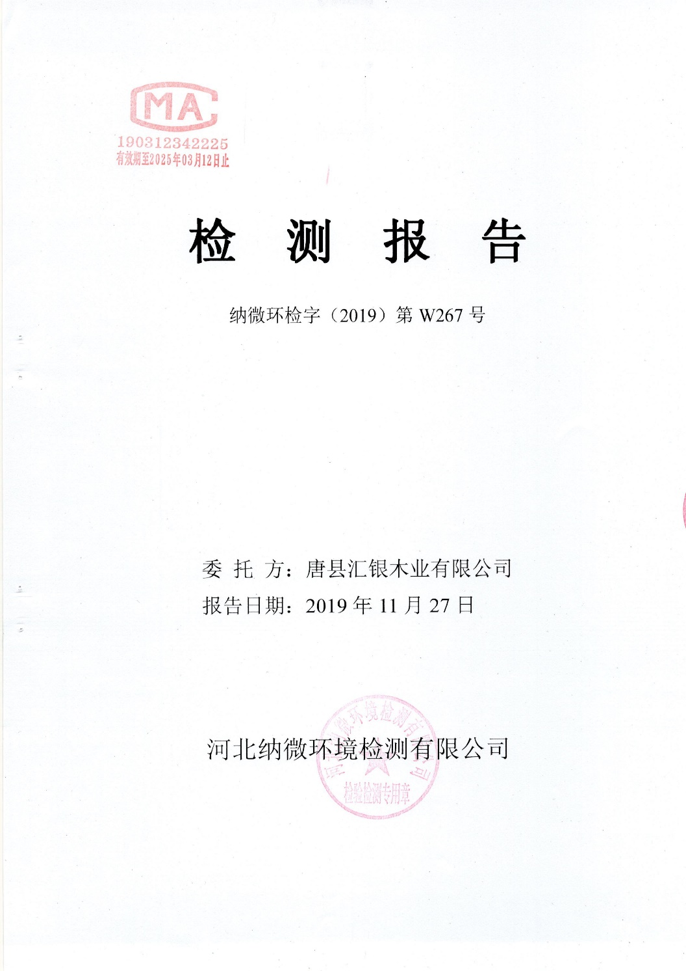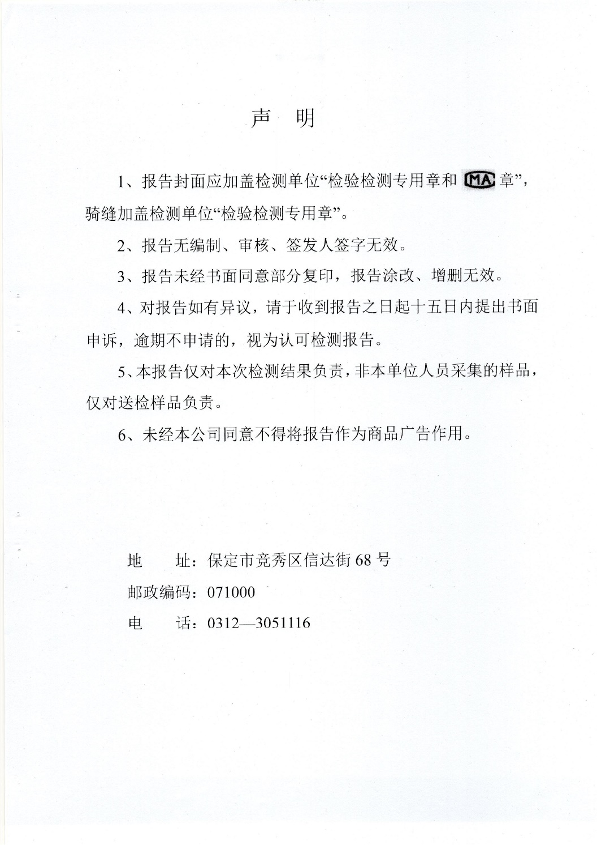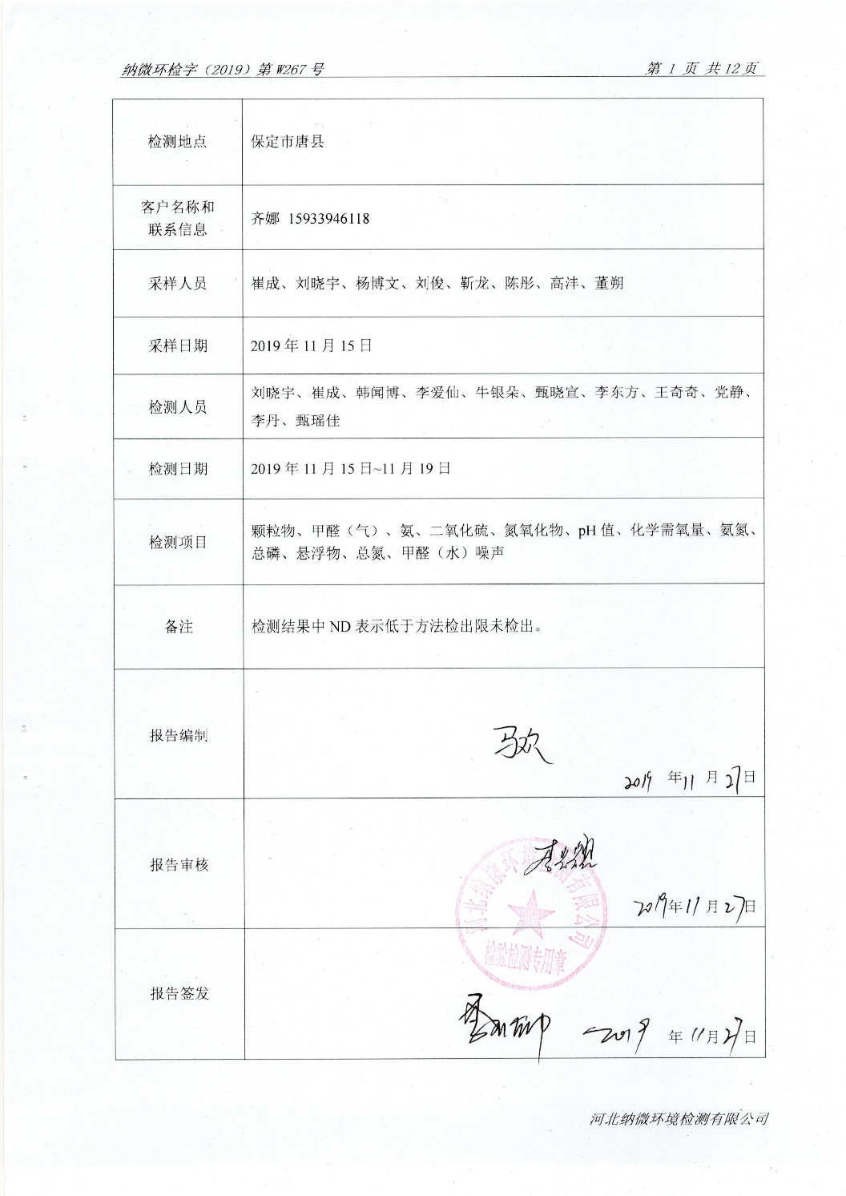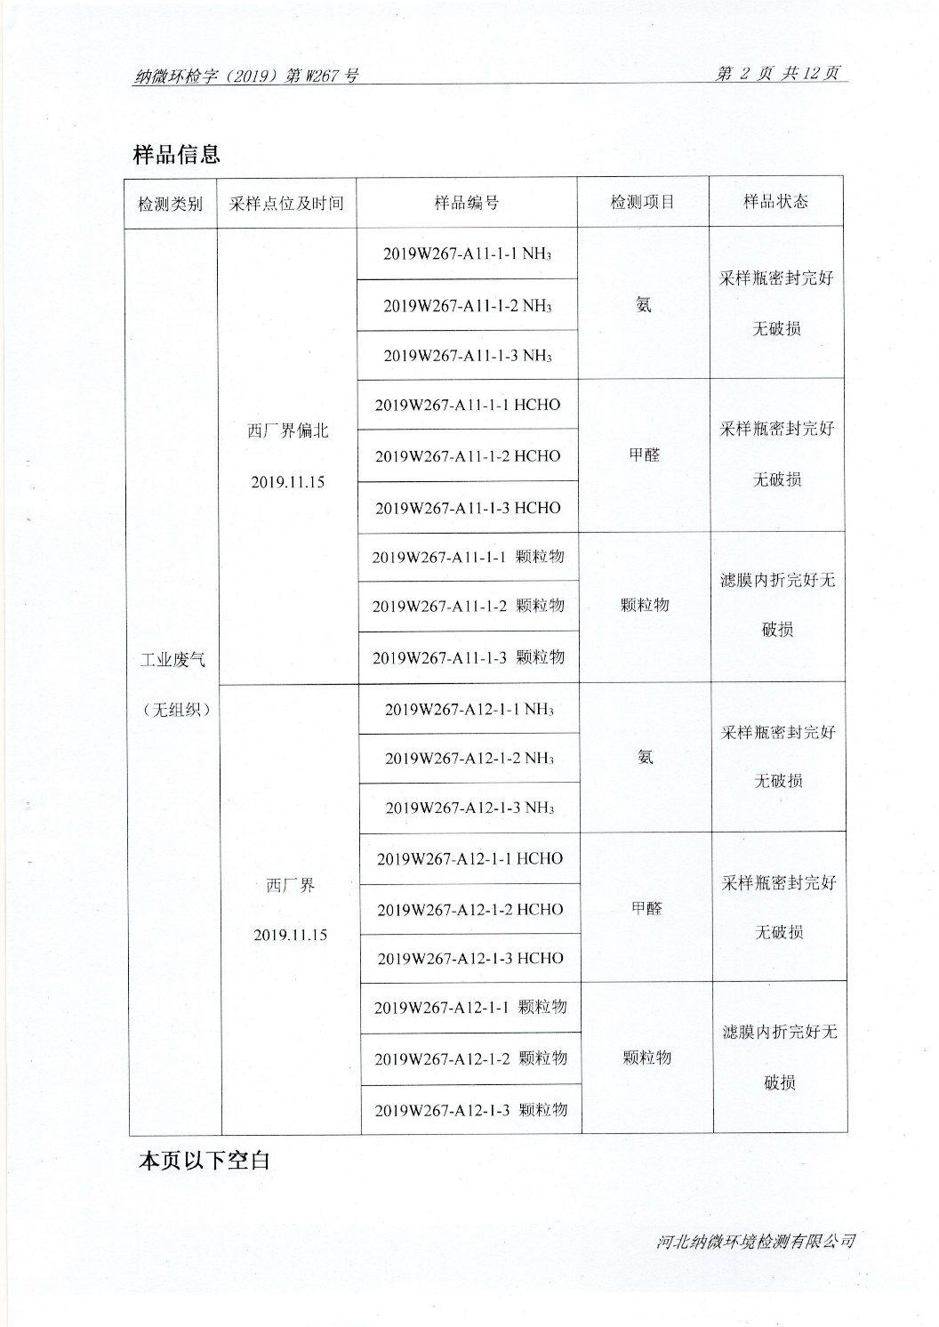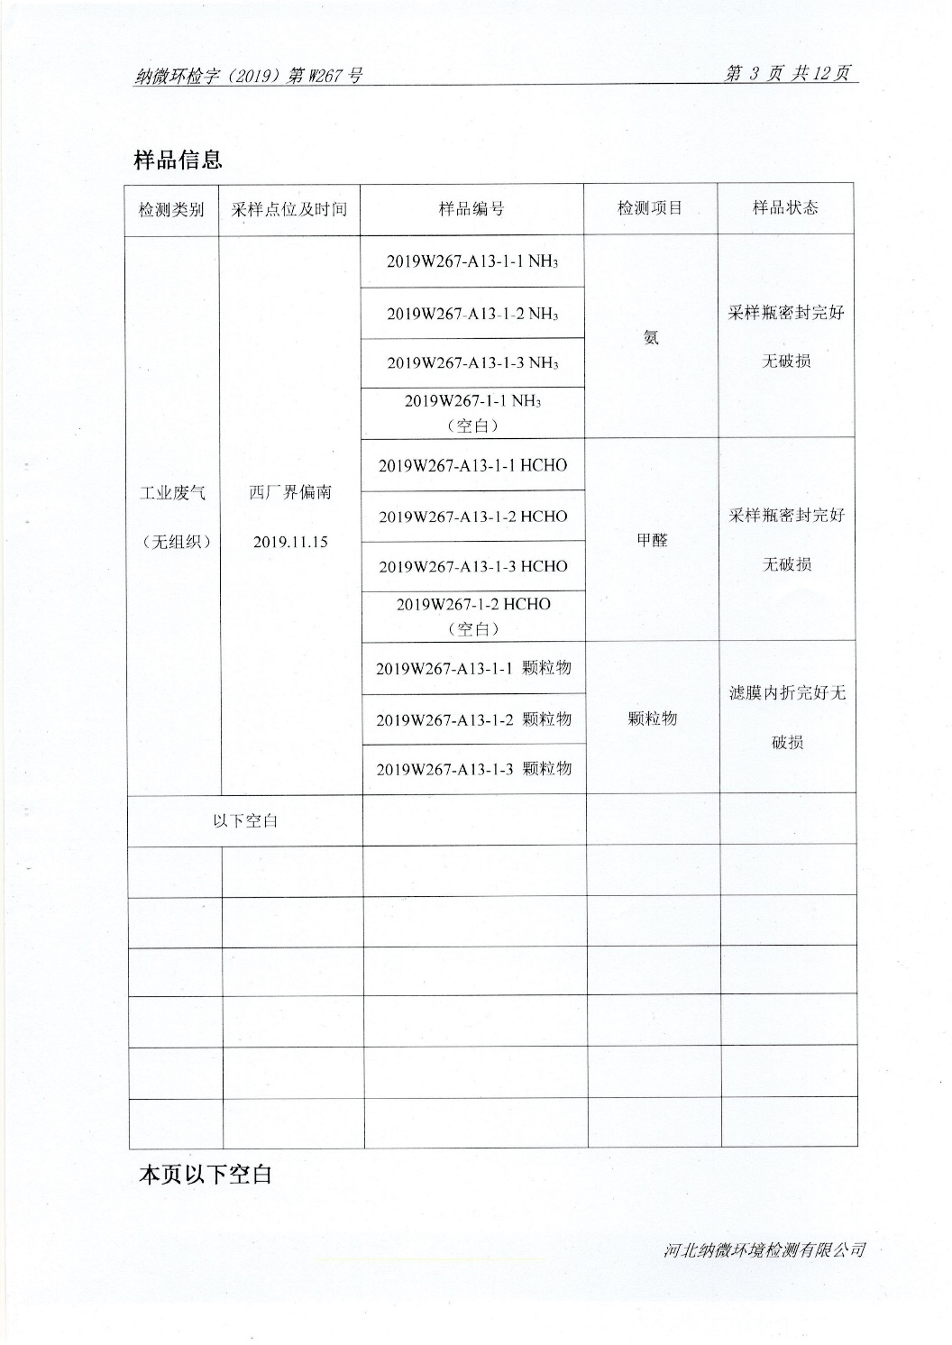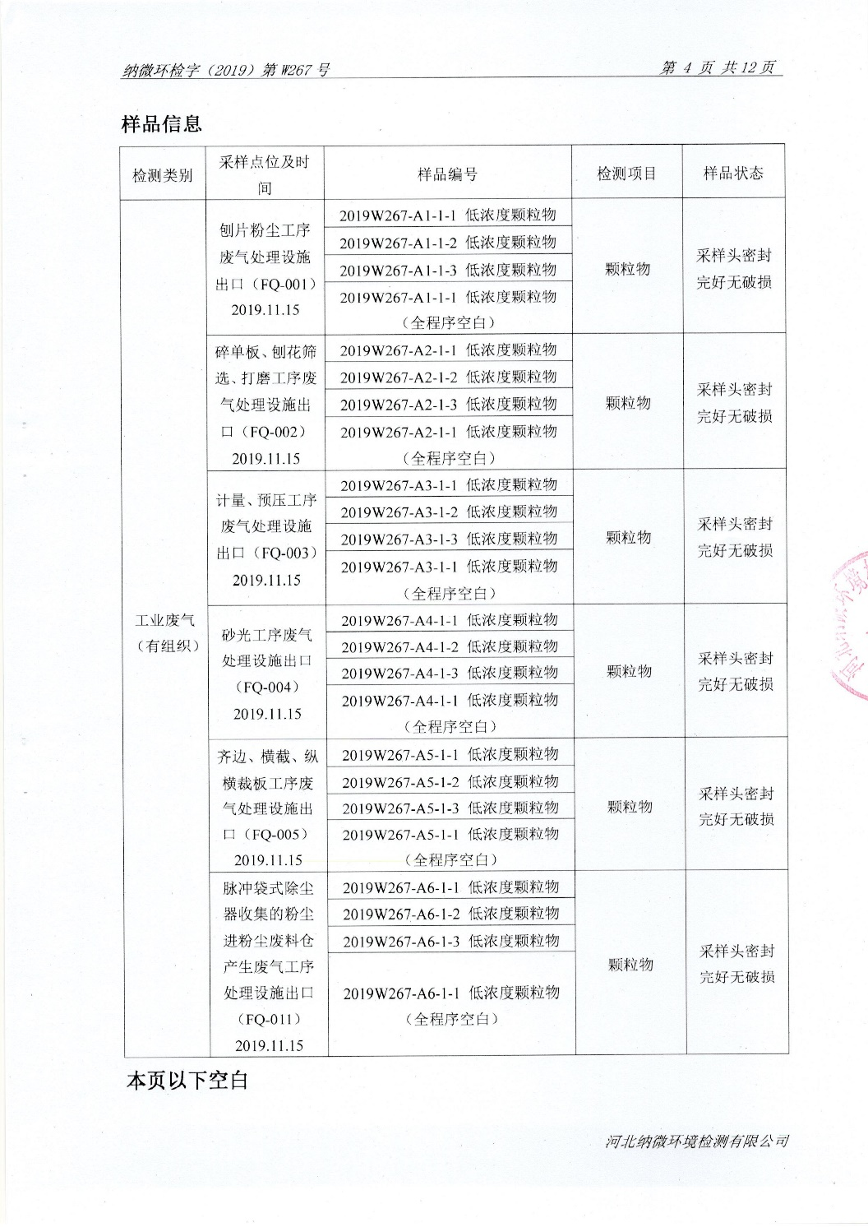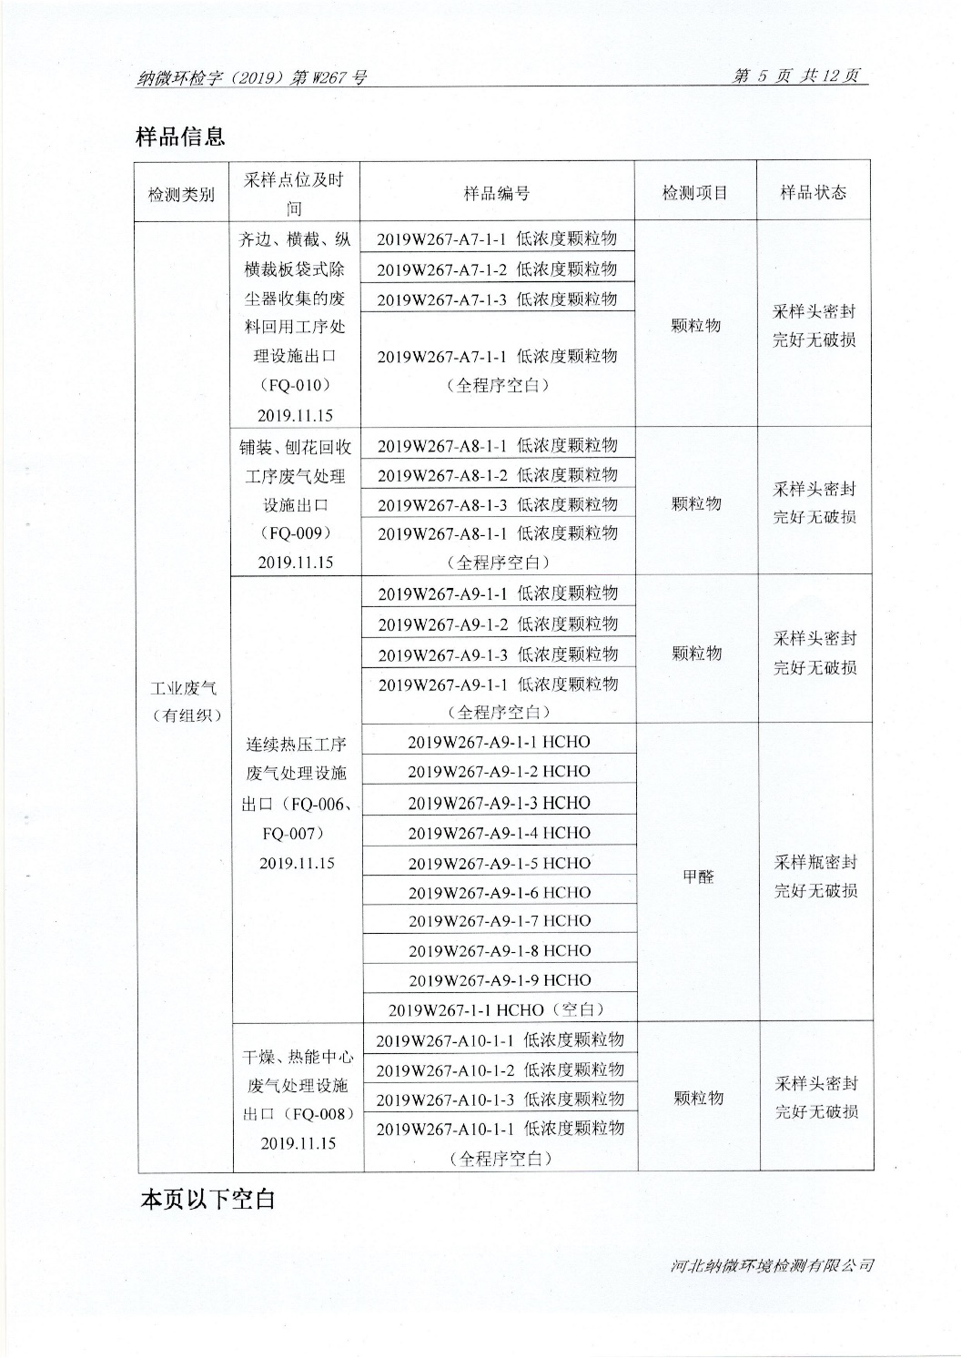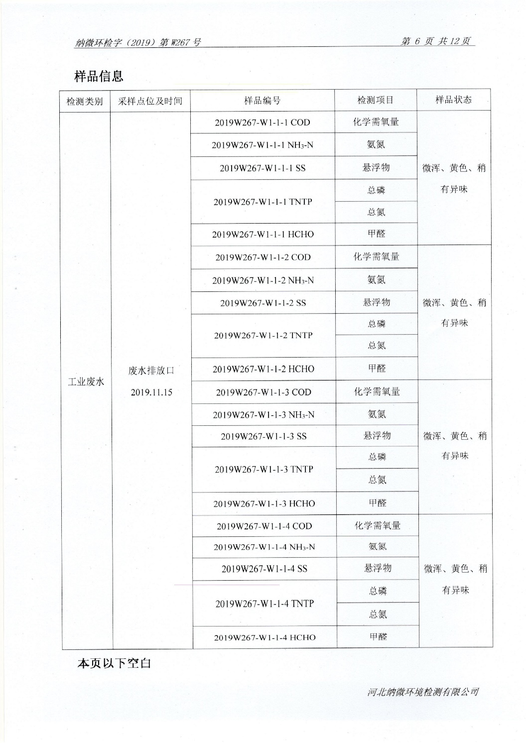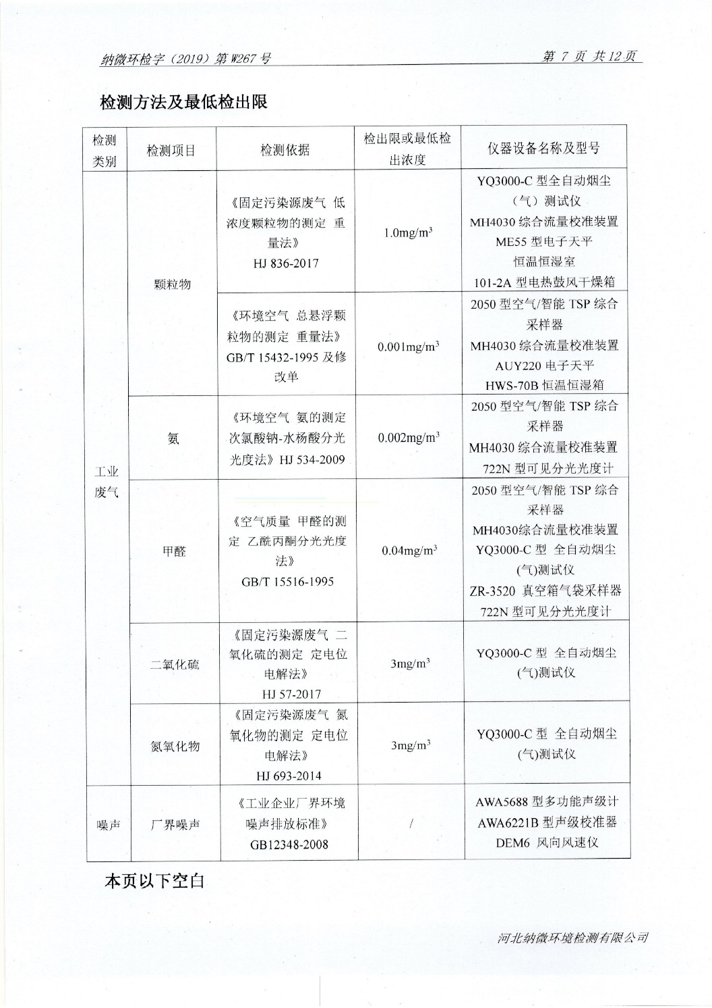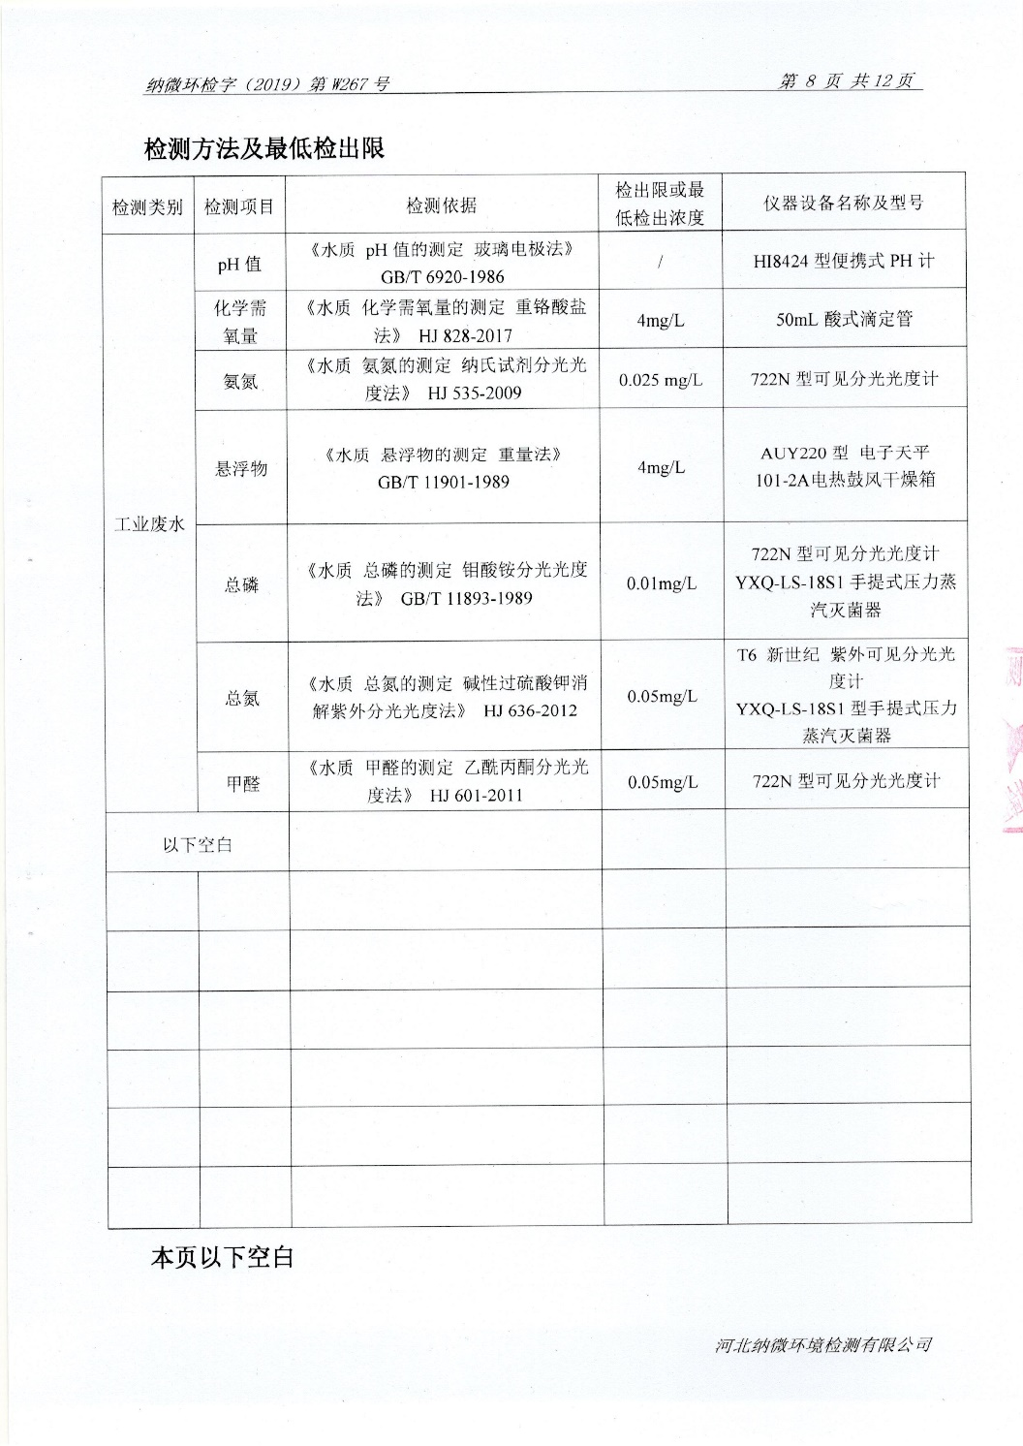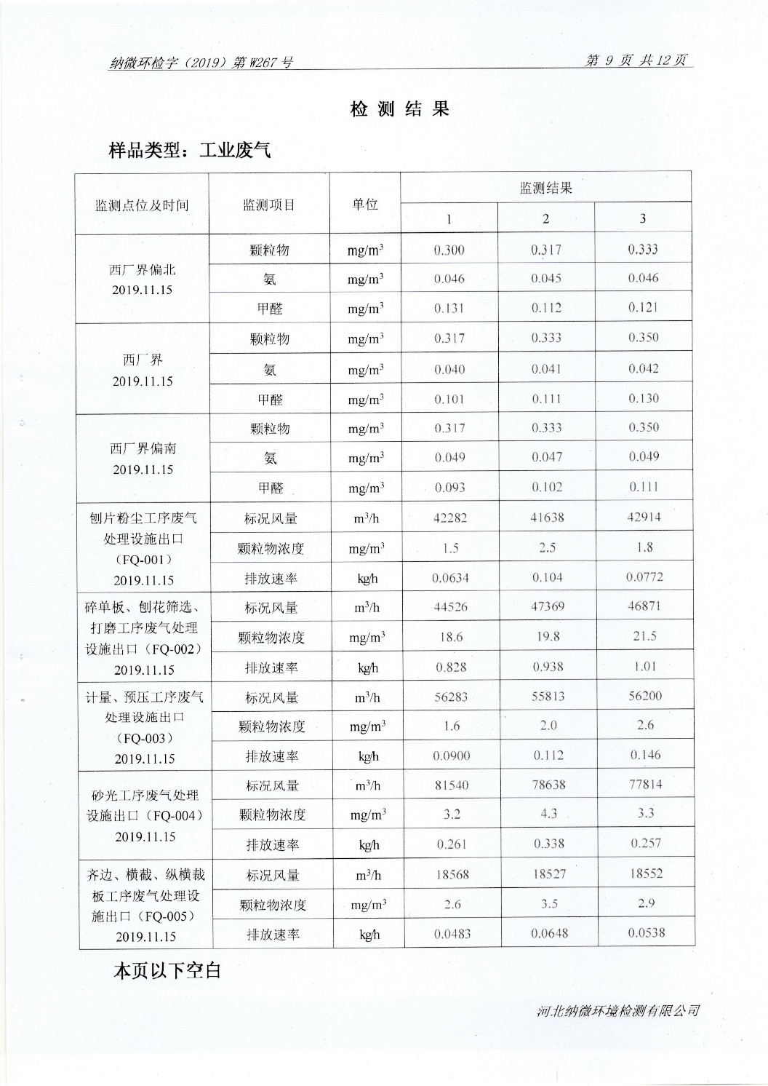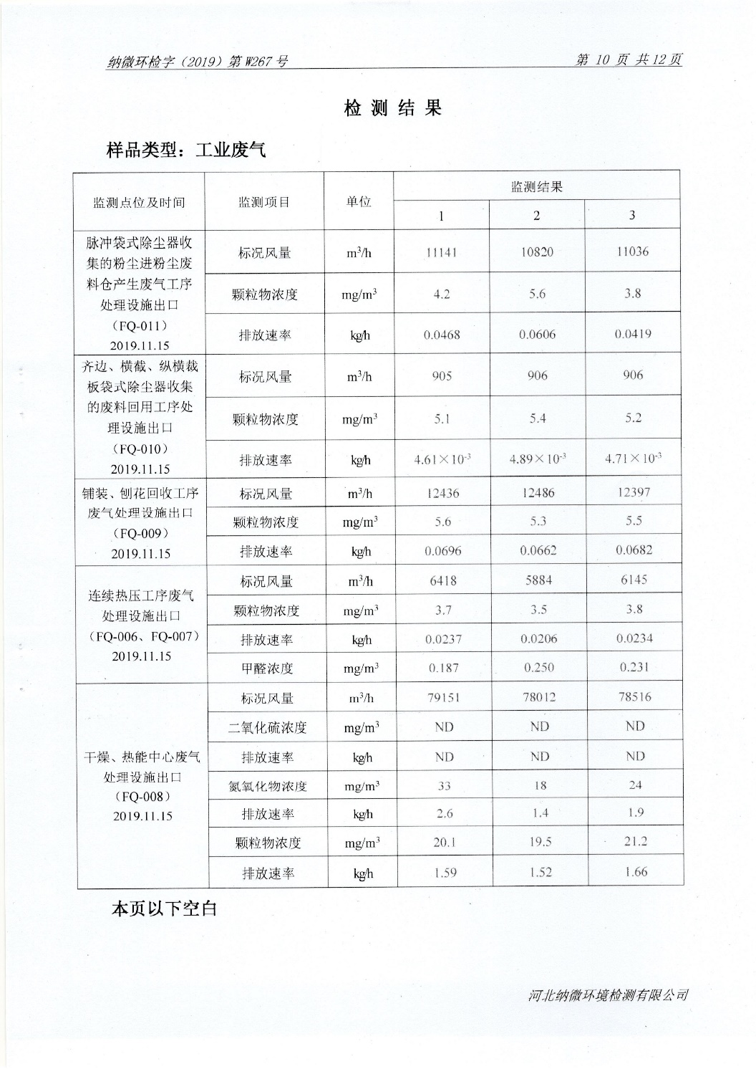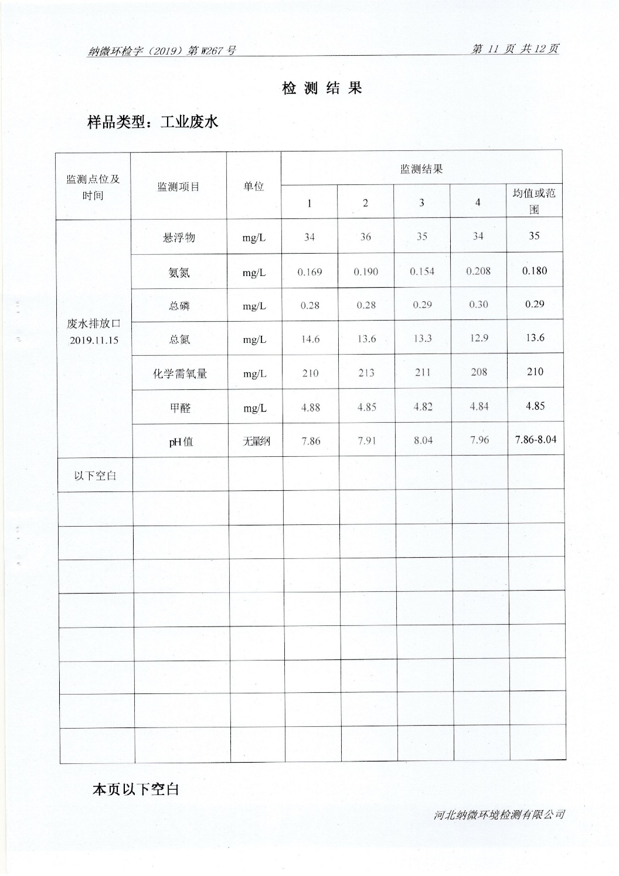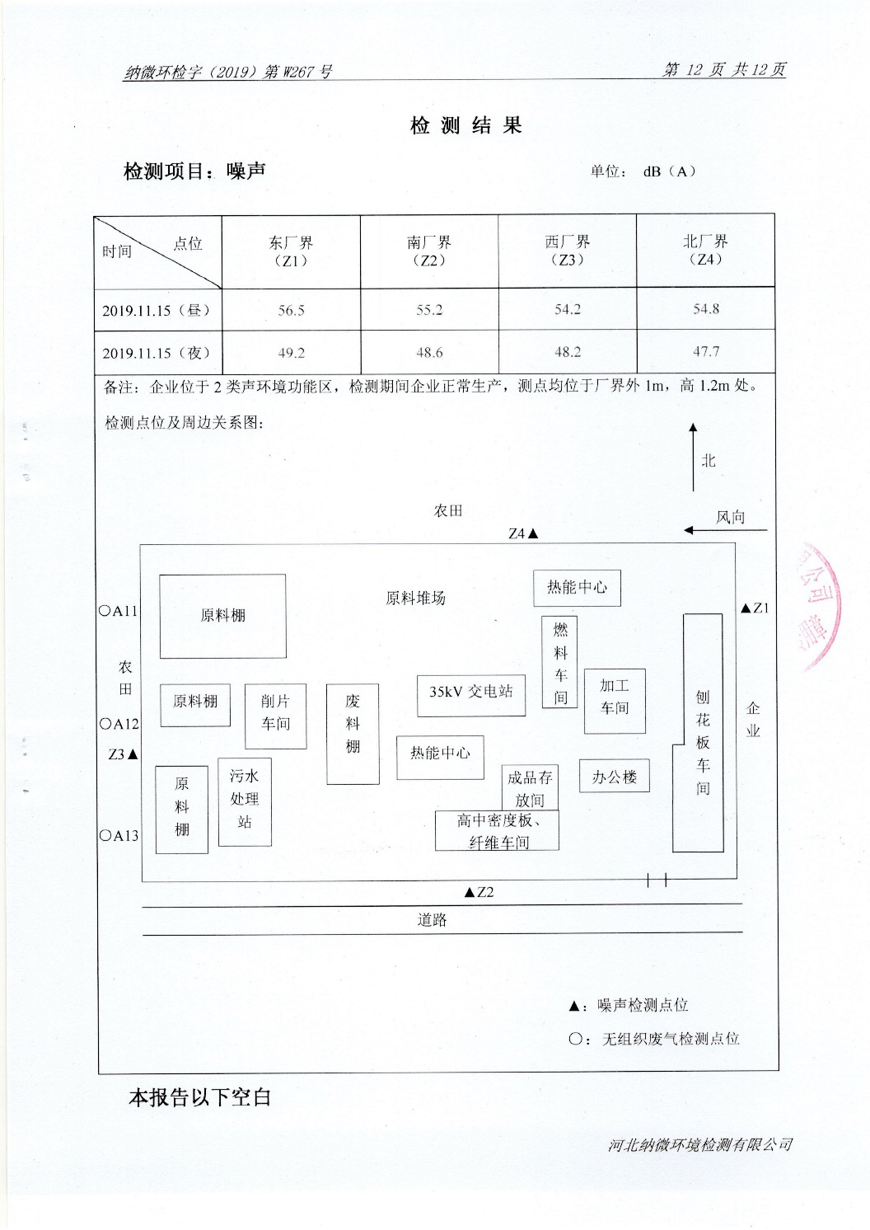

二、公开时限
1、基础信息随监测数据一并公布，基础信息、自行监测方案如有调整变化时，应于变更后的五日内公布最新内容；
2、每年六月底前公布上年度自行监测年度报告。

七、对职工进行的环境保护培训状况

对职工进行的环境保护培训状况 | 2019年10月对全体员工进行环境法律法规、《突发环境事件应急预案》教育培训，并进行了危险废物泄漏应急演练。  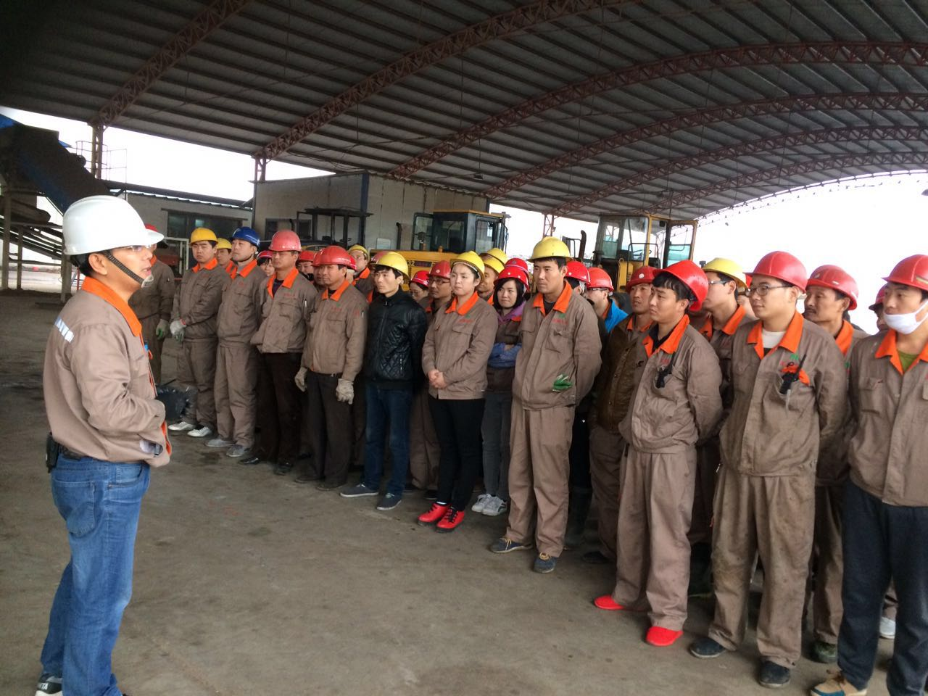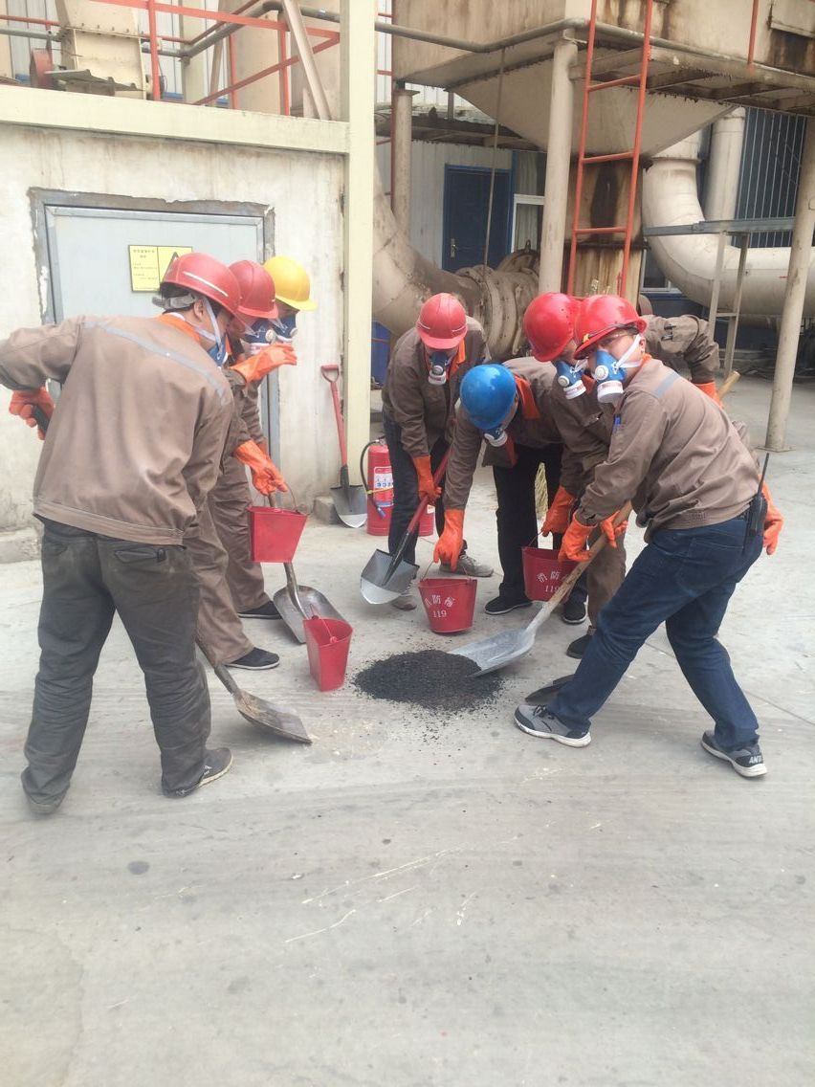  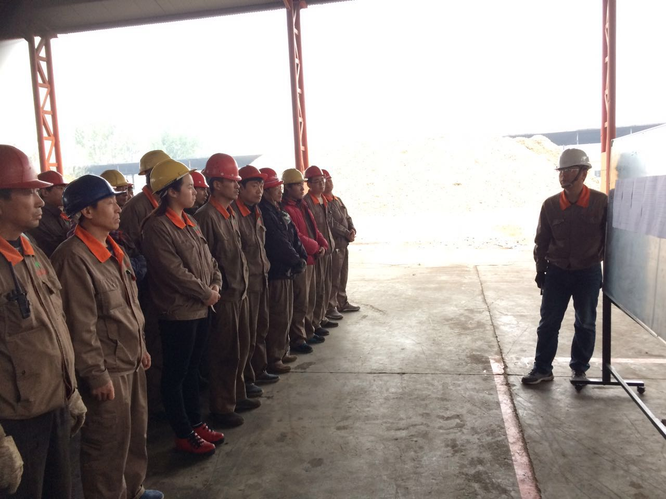

八、其他应当公开的环境信息

其他应当公开的环境信息

填表说明：
- 排放口编号或名称应与排污许可证上载明的一致，排放口位置为排放口所在的经纬度，排放方式为纳管或排环境，排放浓度为最近一次监测数值，监测方式为手工或自动，排放总量为最近一次的年度实际排放总量，核定的排放总量为排污许可证上载明的核定排放总量或环评批复上允许的排放总量。
- 污染源自动监控系统作为环境保护设施的组成部分，应在防治污染设施的建设和运行情况中予以公开，并在处理能力中填写监测指标。
- 企业事业单位环境信息涉及国家秘密、商业秘密或者个人隐私的，依法可以不公开，法律、法规另有规定的，从其规定。

